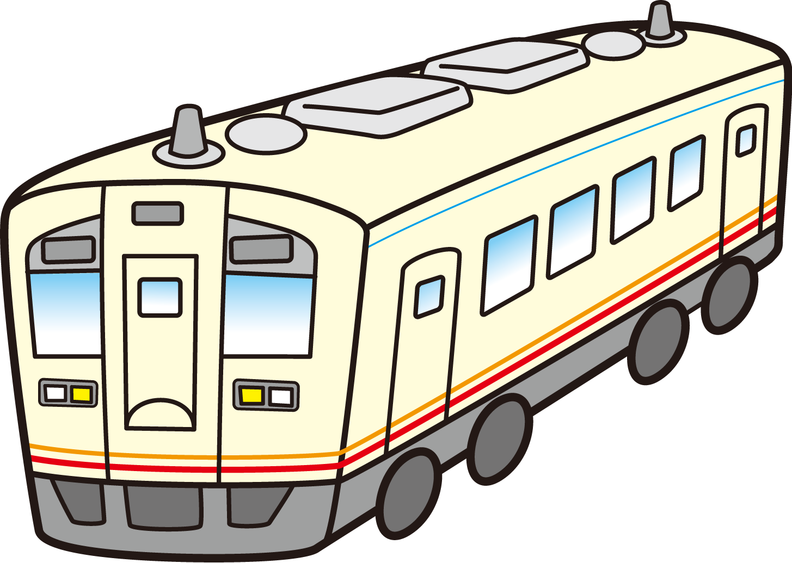  
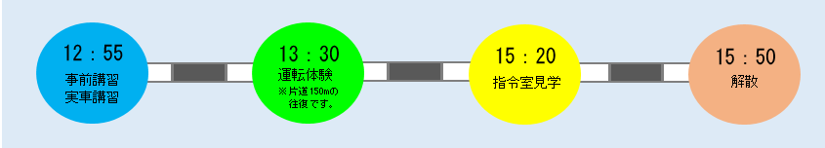

・応募締切　2018年5月31日（木）までです。・事前申込（運転体験係0947-22-1000）が必要です。

対象年齢：**小学生3年生**以上

※車両の運転を行うにあたり支障のない方

※15歳以下は保護者同伴

(同伴者が複数名になる場合には、状況により列車内に乗車できない場合がございます。）

**6月10日（日）**

**日　程**

**2018年**

**開催場所**

3,000円/人

24人

金田駅構内6番線

**募集人数**

**金　　額**